ssh support@riak2.betcloud.cc mobcas
ssh umed@cafe.betcloud.cc боевое кафе
Ссылка на гит проект: git@git.maxbet.asia:dvtmp/mobcas3_flash_cfg.git
Необходимо клонировать данный проект на локальную машину.

- Надо обновить данные проекта на локальной машине : git pull
- Необходимо запустить срипкт (add_domain.sh) с указанием домена: ./add_domain.sh example.com
- После запуска скрипта в файле config.yaml в конце появится новый customer, необходимо в url прописать ссылку на биллинг зеркала. Для зеркал в конфиге url в таком виде прописываем биллинг http://example.com/api/slots 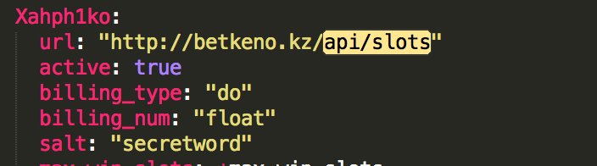
- В файле happ_customers.yaml появится данные нового кастомера, в том числе логин и пароль для входа в админку хаппа (http://admin-happ.inbet.cc) 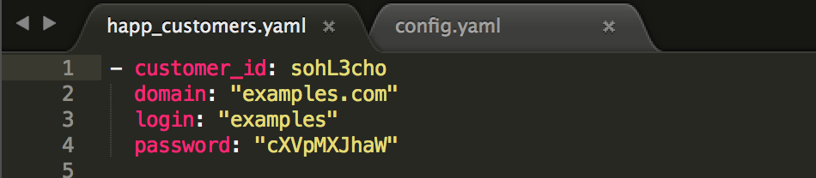
- Необходимо в файле happ_managers.yaml в ветке конкретного менеджера к которому относится данный агент – в графе customers прописать customer_id нового пользователя 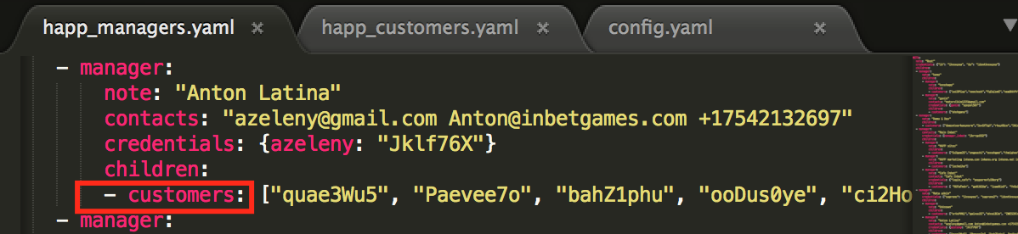
- Кастомер создан, теперь необходимо закинуть его на гит
- git add – A добавит изменения
- git commit –m “new customers” добавить комментарии
- git push залить на гит
- Сразу же в slack придет алерт с комитом – необходимо открыть и проверить, что ничего лишнего не удалил.
- Необходимо зайти на сервак mobcas и проверить, что сделанные изменения корректно применились, для этого необходимо:
- ssh support@riak2.betcloud.cc заходим в сервак
- cd /home/mobcas_flash/mobcas3_flash/log/ заходим в директорию с логами
- grep YAML supervisor.log узнаем последнее состояние конфига мобкаса, он обновляется раз в 5 минут, поэтому если видим это - 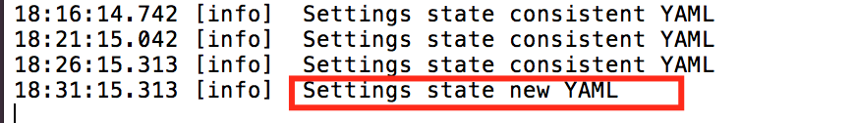 то все корректно, если видим ERROR!!!!!!!!!!!!!!!!!!!!!!!! и небольшой трейсбек, с указанием строки с ошибкой то необходимо в указанном файле устранить ошибку и по новой закинуть на гит

NGINX.CONF
В серваке боевого кафе необходимо прописать данные зеркала в nginx.conf.
Для этого необходимо:
- Первым делом нам нужно забэкапить nginx.conf на локальную машину, чтобы в случае чего оперативно все вернуть на свои места.
- scp umed@cafe.betcloud.cc:/etc/nginx/nginx.conf /Users/dehkon/work/backup/cafe
- ssh umed@cafe.betcloud.cc заходим в сервак боевого кафе
- vim /etc/nginx/nginx.conf открываем конфиг nginx
- В данном конфиге нам нужно в 3 местах прописать данные нашего зеркало, так как файл очень большой, будем искать по ключевым словам и прописывать данные.
- /apuesta - находим по ключевому слову и прописываем домен нашего зеркало в конце строки через пробел 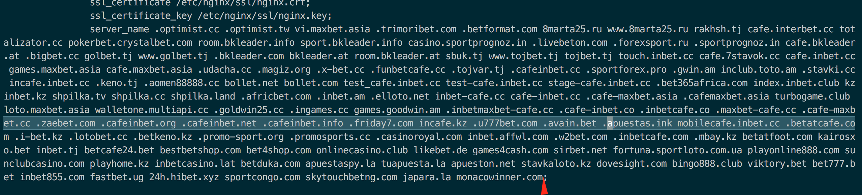
- Shift + g переходим в конец файла, скопируем данный кусок у соседнего аккаунта и в двух местах пишем наш домен (в одном месте через www а в другом через http )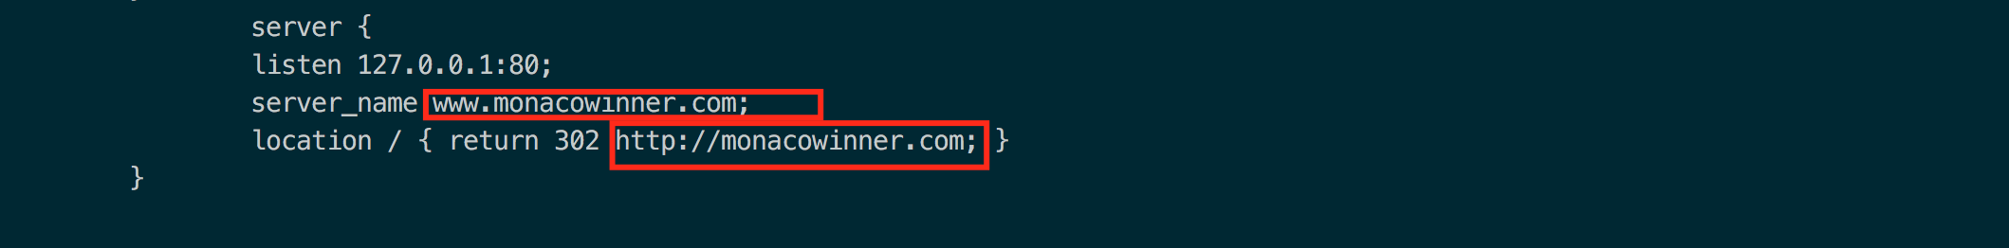
- /uapi находим по ключевому слову, копируем и ставим данный кусок из соседнего аккаунта с единственным изменением – вместо указанного customer_id прописываем customer_id нашего зеркало.
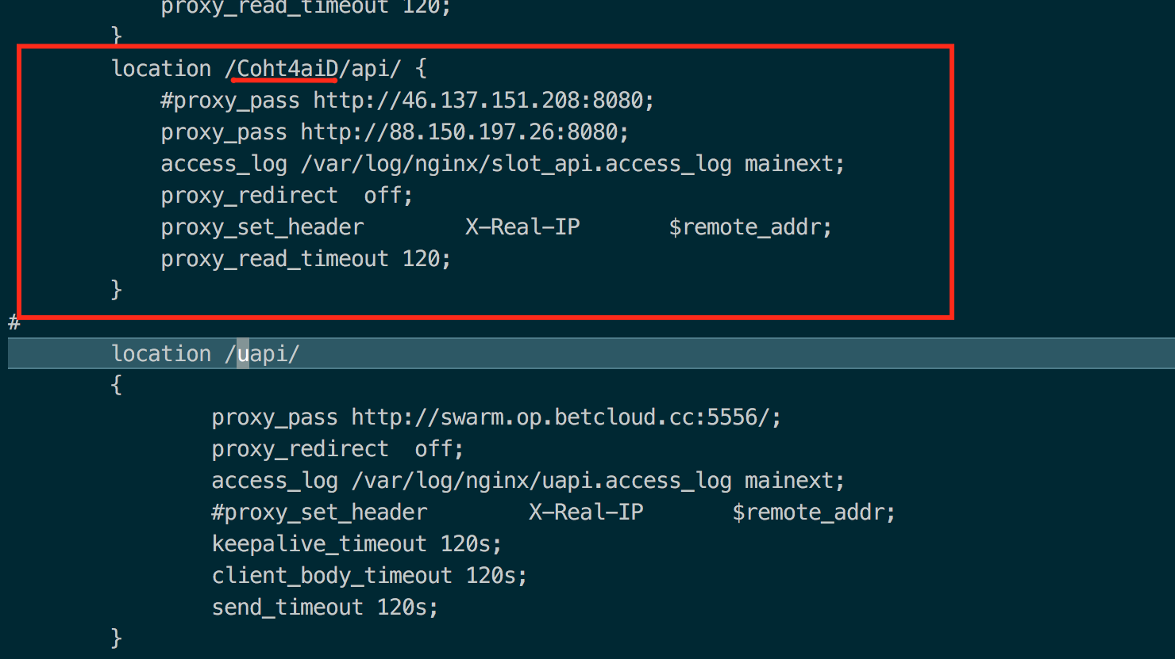
- Сохраняем сделанные изменения (Ecs и далее с клавы набираем :wq! )
- Проверяем что в конфиге nginx мы не сделали никаких синтактических ошибок
- nginx –t нужно выпонить команду и убедиться что ошибок нет 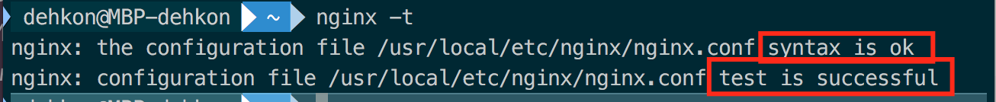
- nginx -s reload перезапустим конфигурационный файл

